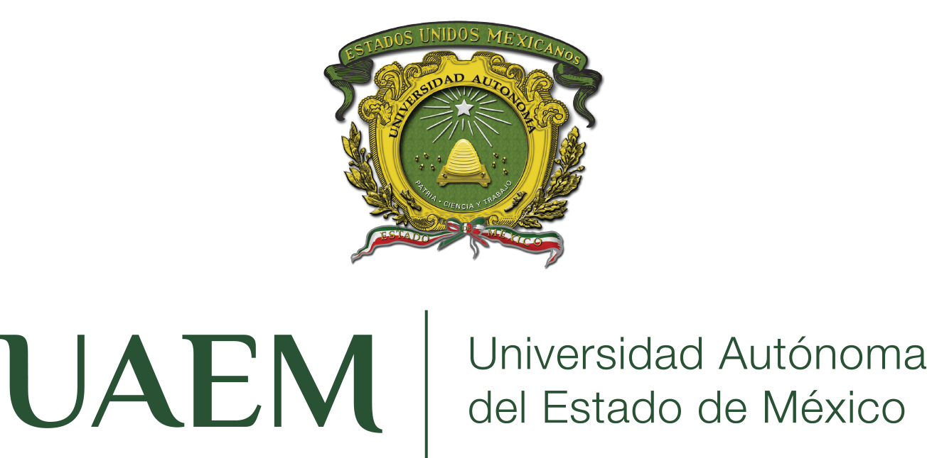

CENTRO UNIVERSITARIO UAEM ZUMPANGO
LICENCIATURA EN DISEÑO INDUSTRIAL

UNIDAD DE APRENDIZAJE
DISEÑO Y BIONICA

Guión para la Unidad de Competencia II
“La técnica de inspiración de la biónica para conceptualizar productos de diseño”

Material elaborado por:
MDI Yissel Hernández Romero

Septiembre 2016
El material didáctico que se presenta corresponde a la Unidad de Competencia 1 de la Unidad de Aprendizaje (UA) Diseño y Biónica, que se imparte dentro del programa de estudios de la Licenciatura en Diseño Industrial. Esta UA de carácter obligatorio, se ubica en el núcleo Sustantivo, en el área de diseño, así como en la competencia de desarrollo de proyectos y la subcompetencia proyectual, con un total de 4 créditos y 4 horas prácticas. Diseño y Biónica tiene como UA antecedente a Conceptuación del Diseño.
Un alumno egresado de la carrera de diseño industrial debe poseer los conocimientos, habilidades y aptitudes teórico-prácticos suficientes para la configuración y materialización de nuevos objetos manufacturados que permitan un enriquecimiento de la cultura material de las sociedades en las cuales convive. El perfil de egreso resalta las características de un profesional crítico y comprometido con el desarrollo sustentable, evaluando siempre los aspectos ergonómicos, tecnológicos, productivos y estéticos de los nuevos objetos que proponga, de tal forma que el resultado ofrezca un enriquecimiento de alto aporte humanístico a la sociedad.
La conceptualización de productos que satisfagan las necesidades de una población particular requiere de habilidades para identificar situaciones problemáticas y buscar soluciones a las mismas. Para perfeccionar dichas habilidades, el plan de estudios contempla el desarrollo de proyectos vinculados al conocimiento del espacio y tiempo, para planificar, estructurar y desarrollar proyectos de diseño sobre la base de métodos, metodologías, técnicas y procedimientos para la configuración de los objetos.

El propósito general de la UA de Diseño y Biónica consiste en estudiar la anatomía y fisiología de los seres vivos y abstraer sus principios y características para aplicarlos en el diseño de objetos. Las competencias genéricas consisten en:

-Planificar, estructurar y desarrollar proyectos de diseño sobre la base de métodos, metodologías, técnicas y procedimientos para la configuración de objetos.
-Elaborar y aplicar métodos, técnicas y procedimientos para la configuración de objetos.
-Evaluar los principios anatómicos y fisiológicos de los seres vivos para aplicarlos en la configuración de objetos y artefactos que contribuyan al enriquecimiento de la cultura material.

La estructura de la UA consiste de seis unidades de competencia:

1. Definiciones, métodos y técnicas de la biónica, y principios configurativos de los sistemas naturales.
2. La técnica de la inspiración para conceptualizar productos de diseño.
3. El método de la transposición para conceptualizar productos para protección.
4. El método de la transposición para conceptualizar productos para el desplazamiento.
5. El método de imitación para conceptualizar productos de agarre y sujeción.
6. El método de imitación para conceptualizar productos para el almacenamiento y transportación.

El presente material didáctico se enfoca en cubrir los contenidos de la segunda unidad de competencia. Las primeras diapositivas presentan algunas de los diseños –arquitectónicos e industriales- con conceptos basados en el aspecto formal de elementos naturales. En una segunda parte, se presentan algunos conceptos relacionados a la forma, con el objetivo de ampliar el vocabulario de los estudiantes en torno a esta temática; en este mismo sentido, se presentan tipologías de organización en la naturaleza. Finalmente, se presentan técnicas creativas basadas en la inspiración de la naturaleza y ejemplos de aplicación concretos.

Se recomienda el uso del material en dos sesiones de cuatro horas, haciendo énfasis en la investigación por parte del alumno en páginas web especializadas. Como ejercicio práctico, se sugiere el análisis de un elemento natural, describiéndolo formal y organizativamente, proponiendo aplicaciones a productos de diseño (nivel conceptual).

Portada | Diapositiva 1

Generalidades | Diapositiva 2,3

Se retoma el concepto de razonamiento en diseño para enfatizar palabras clave del mismo: funciones, valores y uso, forma. Es importante que el alumno tenga presente estos cuatro conceptos en todo el proceso de diseño y de investigación.
Se recuerdan (material didáctico de la unidad de competencia I) los niveles en el traslado de las soluciones naturales, lo cual determina la profundidad de la investigación requerida.
Cuatro niveles de relación:
-Inconsciencia
-Inspiración
-Transposición
-Imitación

Descriptores visuales | Diapositiva 6-11

En este grupo de diapositivas se presentan a los alumnos conceptos fundamentales que permitirán el análisis de la forma de los elementos naturales. Algunos de estos conceptos: sintagmas, morfología, tamaño, configuración, color y textura.
Si bien cada uno de los conceptos se encuentra ilustrado, se recomienda que el alumno realice a la par el análisis con algunos elementos naturales. Si es posible, cuestionar el por qué de las características formales, con el objetivo de estimular la curiosidad de los estudiantes y promover la investigación.
Patrones en la naturaleza y organización de recursos | Diapositiva 12-24

Una vez establecidas las características formales de los elementos naturales en la siguiente etapa se procede a analizar al elemento natural en conjunto, identificando para ello los patrones: efecto de los factores externos en la forma, flujos (considerado como un sistema hidráulico de crecimiento), tensión superficial, agregación celular, craquelamientos, apilamiento; formas de organización: espiral, explosión, meandro, ramificaciones, esfera y estructuras verticales-helicoidales.
Si bien cada uno de los conceptos se encuentra ilustrado, se recomienda que el alumno realice a la par el análisis con algunos elementos naturales. Si es posible, cuestionar el por qué de las características formales, con el objetivo de estimular la curiosidad de los estudiantes y promover la investigación.

Inspiración como técnica | Diapositiva 25-30

En estas diapositivas se aborda la técnica de la inspiración en la naturaleza para el desarrollo de nuevos productos. Se describen, en una primera parte, técnicas específicas enfocadas a la parte formal de los organismos naturales, y se concluye con algunos ejemplos de desarrollos más complejos (lo cual se vincula con la siguiente unidad de competencia).

Video | Diapositiva 31

Para cerrar la información, se presenta un video con el análisis de un organismo natural. Se sugiere que los estudiantes propongan aplicaciones del sistema (diseño conceptual).

Fuentes de Consulta | Diapositiva 32

Benyus, J. (2002). Biomimicry. New York: Harper Perennial.
Coneau, Y., & Kresling, B. (1994). Biónica y diseño: testimonios de la evolución de esta aproximación. Elisava(10), 1-89.
Songel, G. (s.f.). Naturaleza, diseño e innovación: propuesta metodológica. Elisava.
van Boeijen, A., Daalhuizen, J., & Zijlstra, J. v. (2013). Delft Design Guide. Delft: Bish Publishers.
Vanden, F. (2000). El diseño de la naturaleza o la naturaleza del diseño. Ciudad de México: UAM-A.

Cibergrafía
http://www.webdesignerdepot.com/2009/08/17-techniques-for-creating-designs-inspired-by-nature/
http://www.nature.org/ourinitiatives/regions/northamerica/nature-inspires-art.xml
https://biomimicry.org/biomimicry-examples/#.V417u_nhDIU

